Software para trabajar en el curso, vamos a necesitar instalar algunos programas.

# R

## Windows:

1. Ir a: <https://cloud.r-project.org/bin/windows/base/>
2. Download R 3.1.1 for Windows (O la versión disponible)
3. Ejecutar el archivo de extensión .exe descargado.

## Linux:

1. Ir a: <https://cloud.r-project.org/bin/linux/>
2. Seleccionar la distribución
3. Seguir las instrucciones de la página

## Mac

1. Ir a: <https://cloud.r-project.org/bin/macosx/>
2. Descargar el archivo para la versión del sistema operativo.

# RStudio

Después de instalado R, ir a <https://www.rstudio.com/products/rstudio/download/>y descargar el archivo correspondiente al sistema operativo.

* 1. 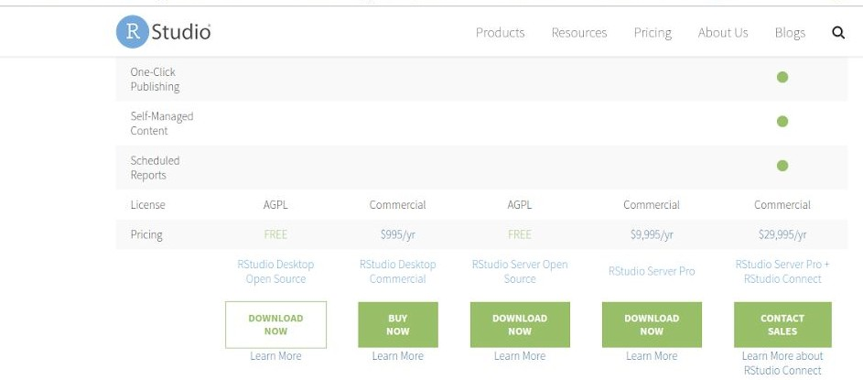Seleccionar download now
  2. Seleccionar el sistema operativo e instalarlo posteriormente.